**研究生在线课程平台**

**操作手册（教师）**

**研究生在线课程平台操作手册（教师）**

1. 身份绑定及登录 1

1.1 身份绑定 1

1.2 登录 1

2. 课程班级 2

2.1 我的课程列表 2

2.1.1 课程列表页面展示 2

2.1.2 设置课程 2

2.2 课程班级页面 4

2.2.1 教学内容 5

2.2.1.1 发布教学内容 5

2.2.1.2 查看学生完成情况 7

2.2.1.3下载学习数据 10

2.2.2 讨论区 11

2.2.3 公告 14

2.2.4 成绩单 15

2.2.5 成员管理 18

**研究生在线课程平台操作手册（教师）**

# 身份绑定及登录

## 身份绑定

身份绑定流程：打开手机微信-进入雨课堂公众号-点击更多-身份绑定-选择所属学校“常州大学研究生院”-身份绑定页面账号为工号，密码为“cczu加学号后6位”，认证通过后系统会为您同步校内个人信息及课程数据。

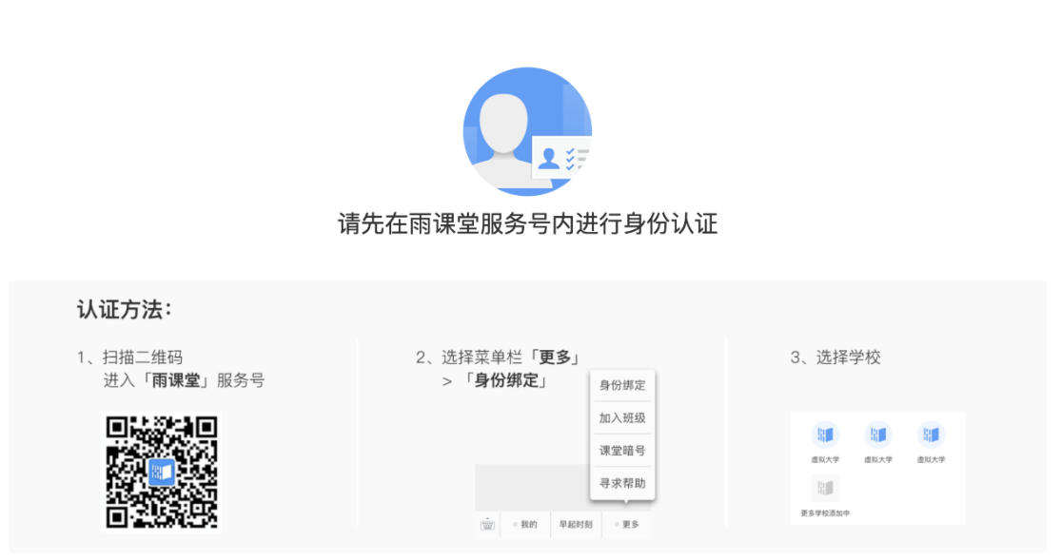

## 登录

网页端进入网址：https://gracczu.yuketang.cn

建议使用Chrome或Firefox浏览器进入，点击右上角的“登录”按钮，微信扫码登录。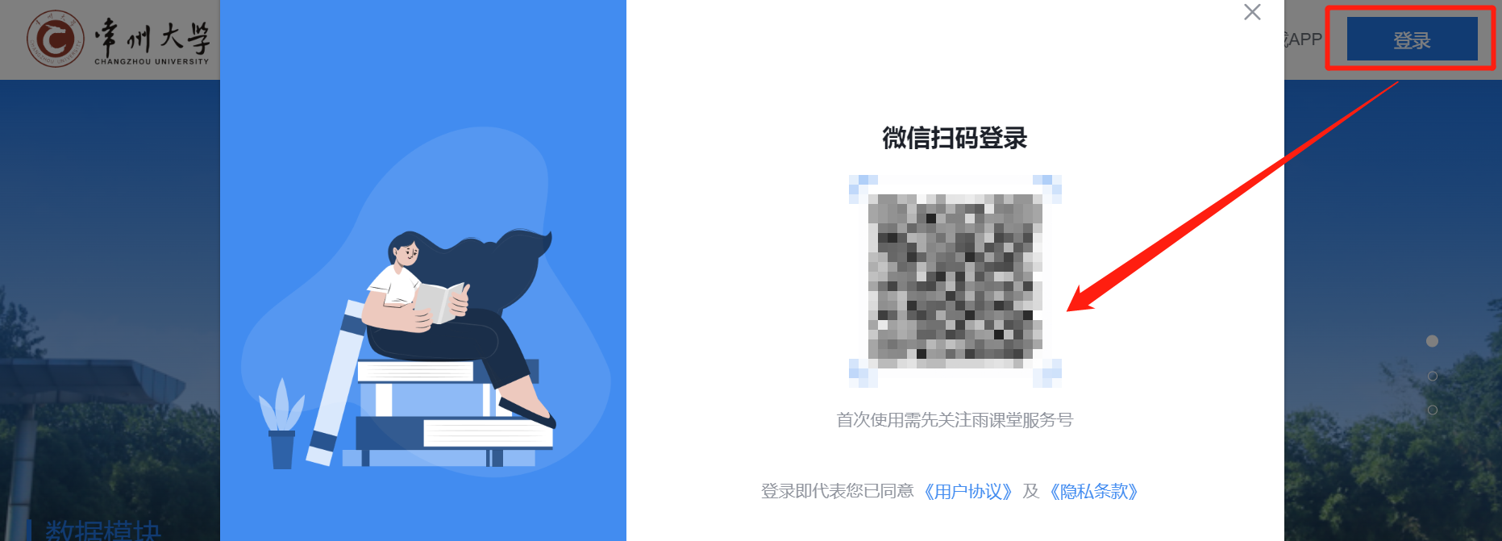

# 课程班级

## 我的课程列表

### 2.1.1 课程列表页面展示

教师的课程列表分为“我教的课”和“我听的课”，通过上方的tab键进行转换，其中“我听的课”使用规则请参照学生操作手册。

“我教的课”即当前用户教的课程，教师无法自主新建课程或教学班，这一操作需要教务完成，并指定授课教师。教师所教课程以课程分类为排列规则，同一课程的不同班级排列在一起，课程列表上显示“课程名称”、“课程班级”以及“选课人数”。

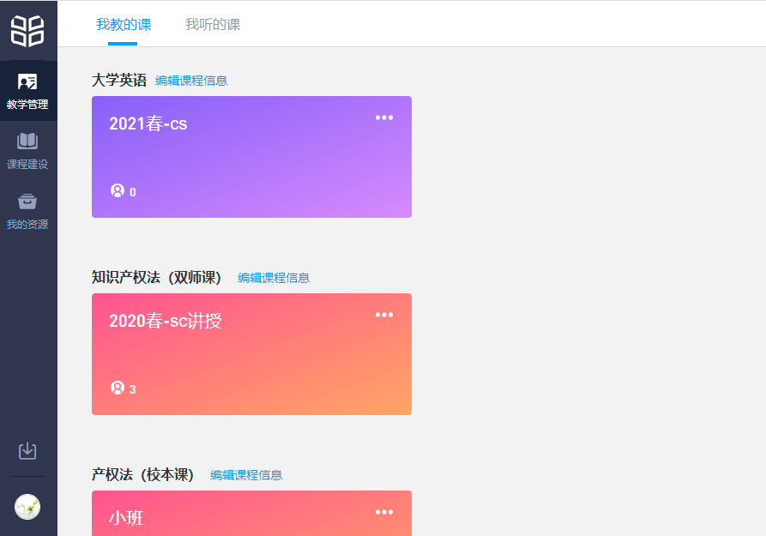

### 2.1.2 设置课程

进入【我教的课】，从课程名称旁【编辑课程信息】进入，可以对课程进行设置。**注意：此操作仅针对课程老师。**可以修改课程名称、选择课程分类、上传课程封面和背景图、设置课程状态、添加课程简介、设置学时学分等。

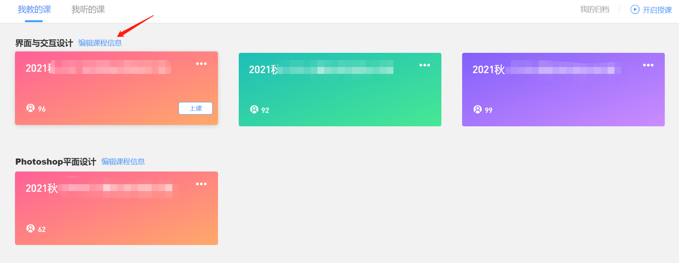

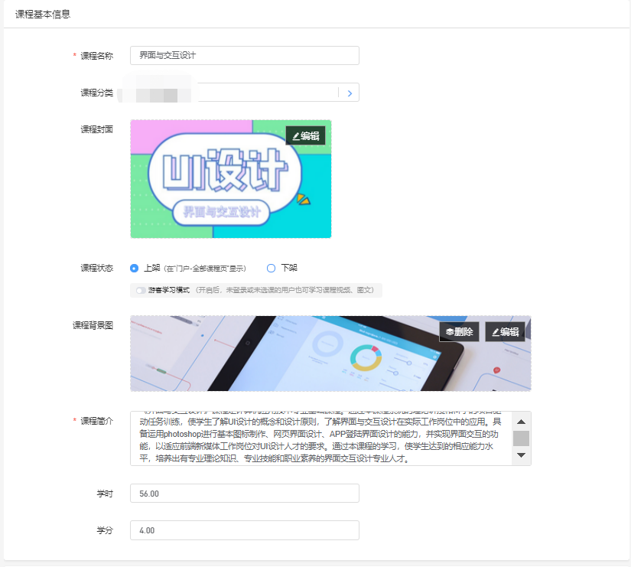

老师如果选择将课程上架，则在首页-全部课程里面可以展示这个课程。在【可选班级设置】里面可以设置具体哪些班级的信息会在首页展示，老师可以通过显示/隐藏来控制。点击管理班级开选课设置，可以进入到班级的详情页面。

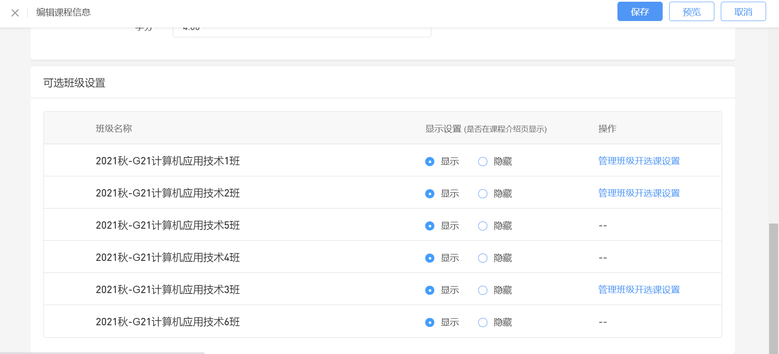

## 课程班级页面

选择任一课程班级进入课程班级页面，教师可以对该课程班级的“教学内容”、“讨论区”、“公告”、“成绩单”、“成员管理”和“设置”进行编辑或管理。

如果课程为非全新班级（课程内容不为空），教师将直接进入课程班级页面。

如果课程为全新班级（课程内容为空），则会进入创建教学内容的页面。

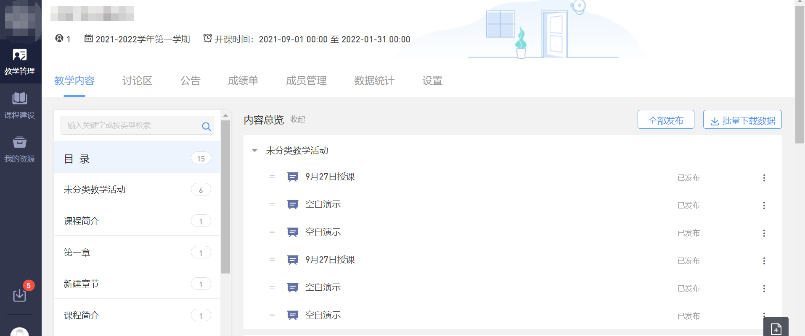

设置页面分为“基础信息”、“开选课设置”、“教学资源管理”，在“基础信息”页面，教师可以修改“班级别名”，若教师设置了班级别名，显示班级名称时会优先取别名，也可以在本页面修改“开结课时间”，开课时间控制课程的有效学习时间，结课时间后的学习行为不会被计入成绩考核。

在“开选课设置”页面，教师可以对课程信息的“显示/隐藏”、“课程简介”、“学时”、“学分”、“详细介绍”、“授课教师”和“先修知识”选项进行修改，可以上传课程预告片。

### 2.2.1 教学内容

#### 2.2.1.1 发布教学内容

点击各学习单元后的纸飞机符号可对学习单元进行发布，若该教学内容其他班级也有引用，支持一键发布到多个班级。将弹出发布窗口，其中“图片单元”、“视频单元”和“讨论单元”的弹窗一致，“作业单元”增加“作答次数”和“成绩与答案公布时间”选项。就单元发布而言，若已过发布时间，发布时间不可修改。就作业单元发布而言，发布后试卷不可再编辑，但作答次数、考核截止时间和成绩与答案公布时间可修改。

在教学内容页面右上角的“全部发布”选项，教师可以对所有的教学内容进行批量发布，考试类型的教学内容只支持单个发布，请单独处理。

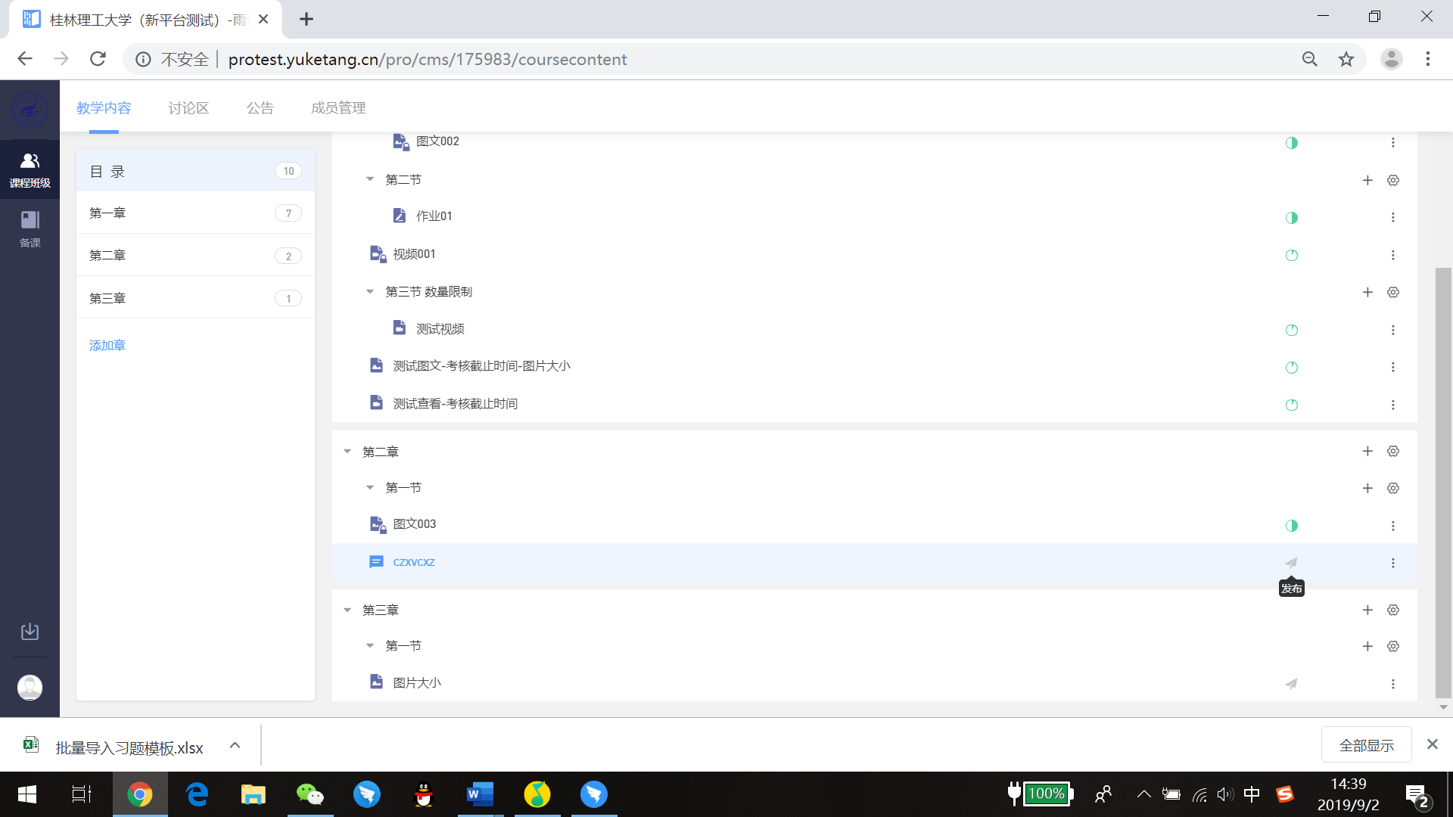

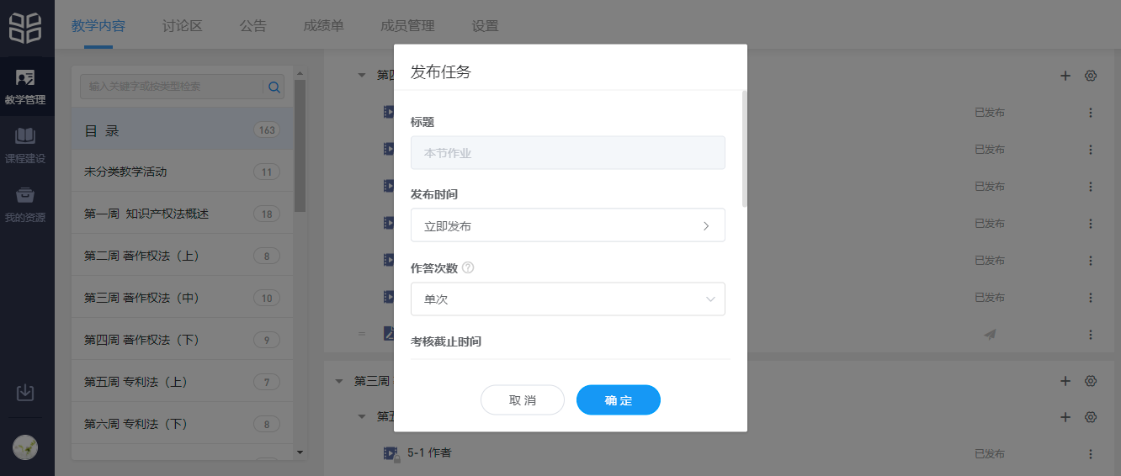

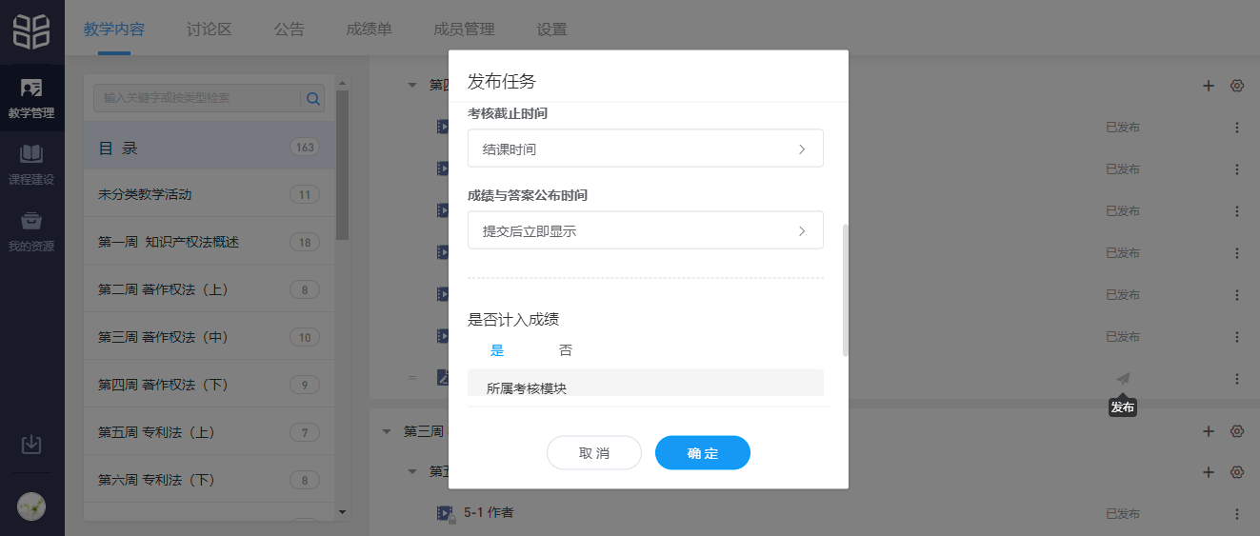

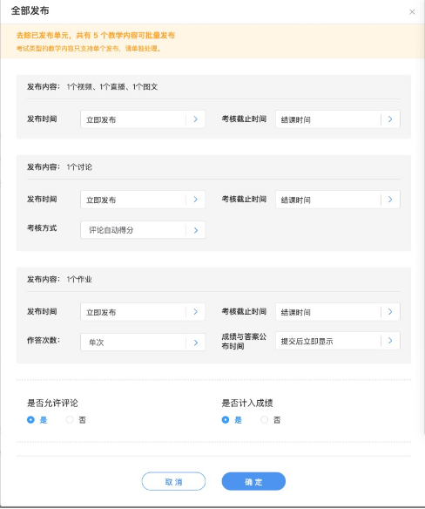

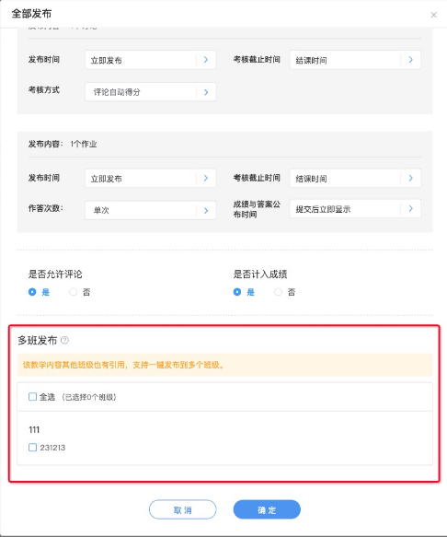

#### 2.2.1.2 查看学生完成情况

任务发布后，老师可以点进教学内容，查看学生完成的具体情况。以下分别展示各类型学习单元的查看界面

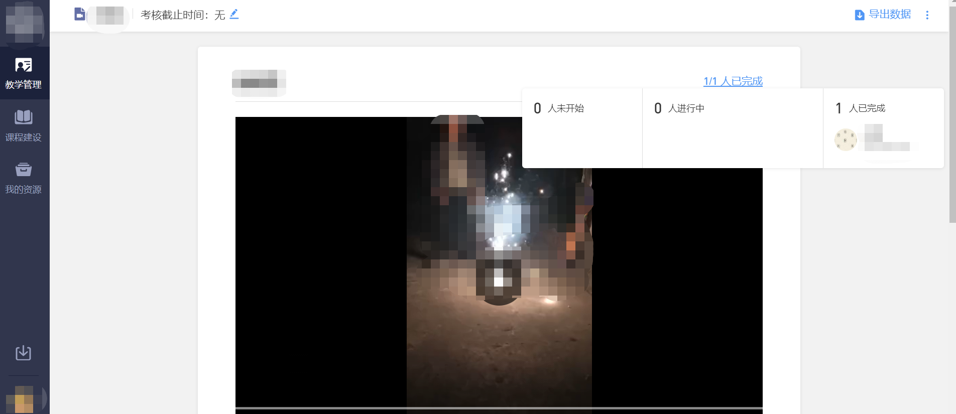

视频学习单元：可以看到总人数、完成人数以及未开始、进行中、已完成的学生

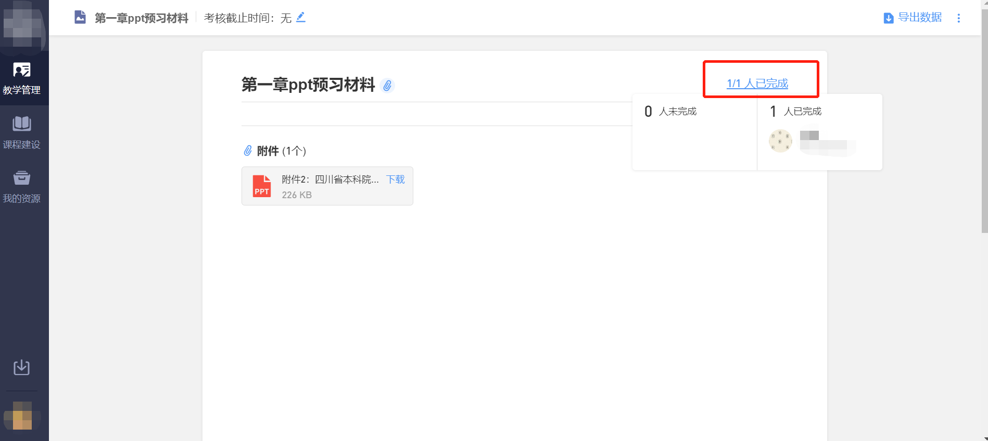

图文学习单元：可以看到总人数、完成人数以及未完成、已完成的学生

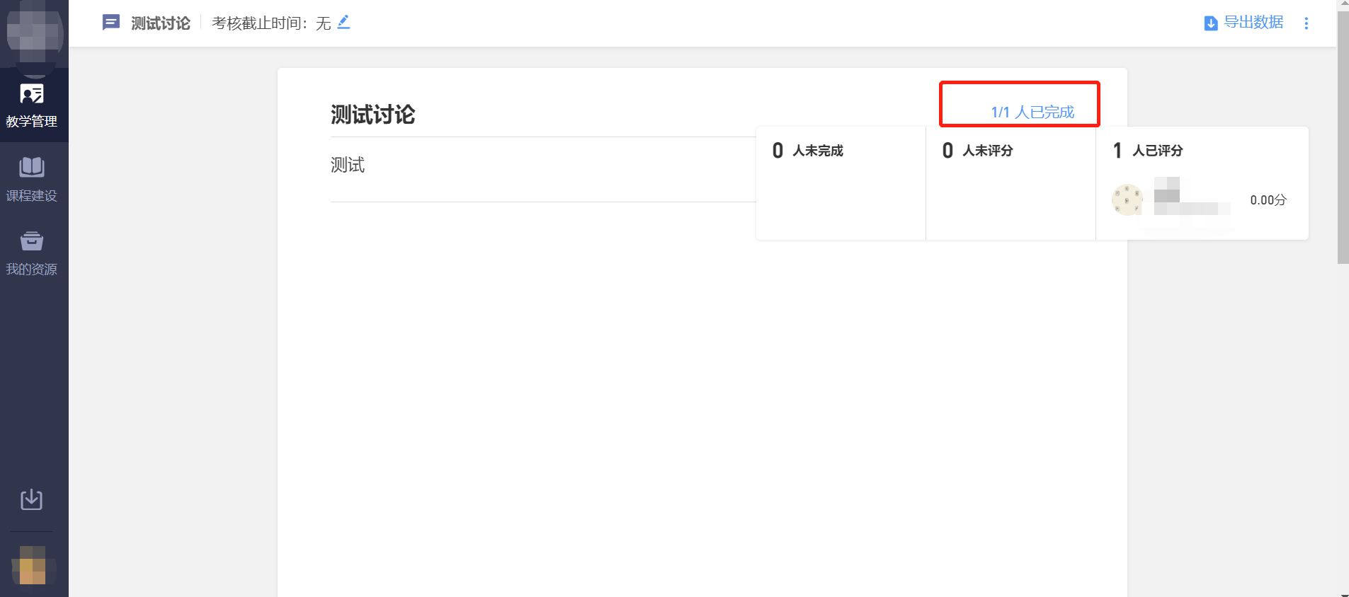

讨论学习单元：可以看到总人数、完成人数以及未完成、未评分、已评分的学生

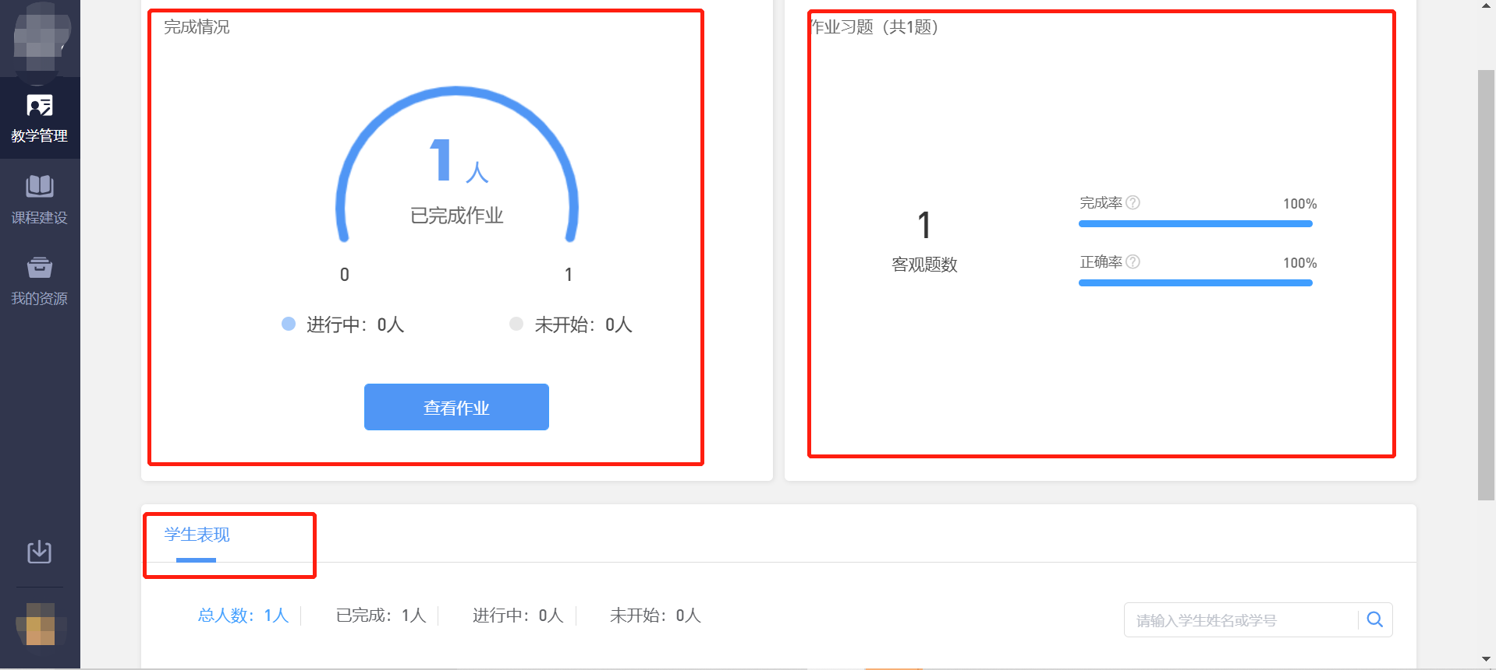

作业学习单元：可以看到进行中、未开始、已完成的人数、作业习题的完成情况统计、每个学生的表现（可按照姓名/学号进行搜索）

已发布的作业可对某些学生进行重置，不影响其他学生的作答，重置时可单独更改某一学生作业截止时间。更改后的截止时间不得晚于结课时间，即如果已结课，需要重置，需要先修改结课时间，再重置作业。重置后，学生可以在发布时间至截止时间内重新作答。

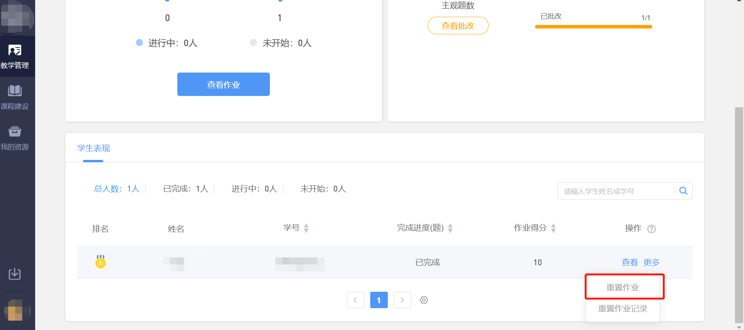  
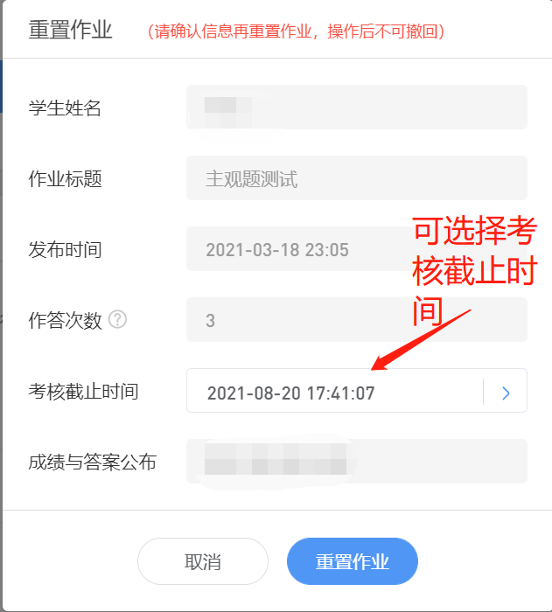

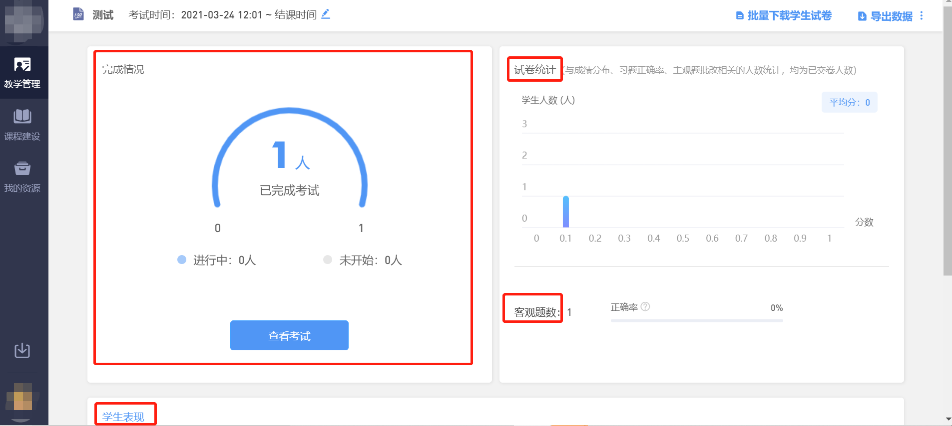

支持批量下载学生附件，批量下载学生作业 （下载的格式为PDF）

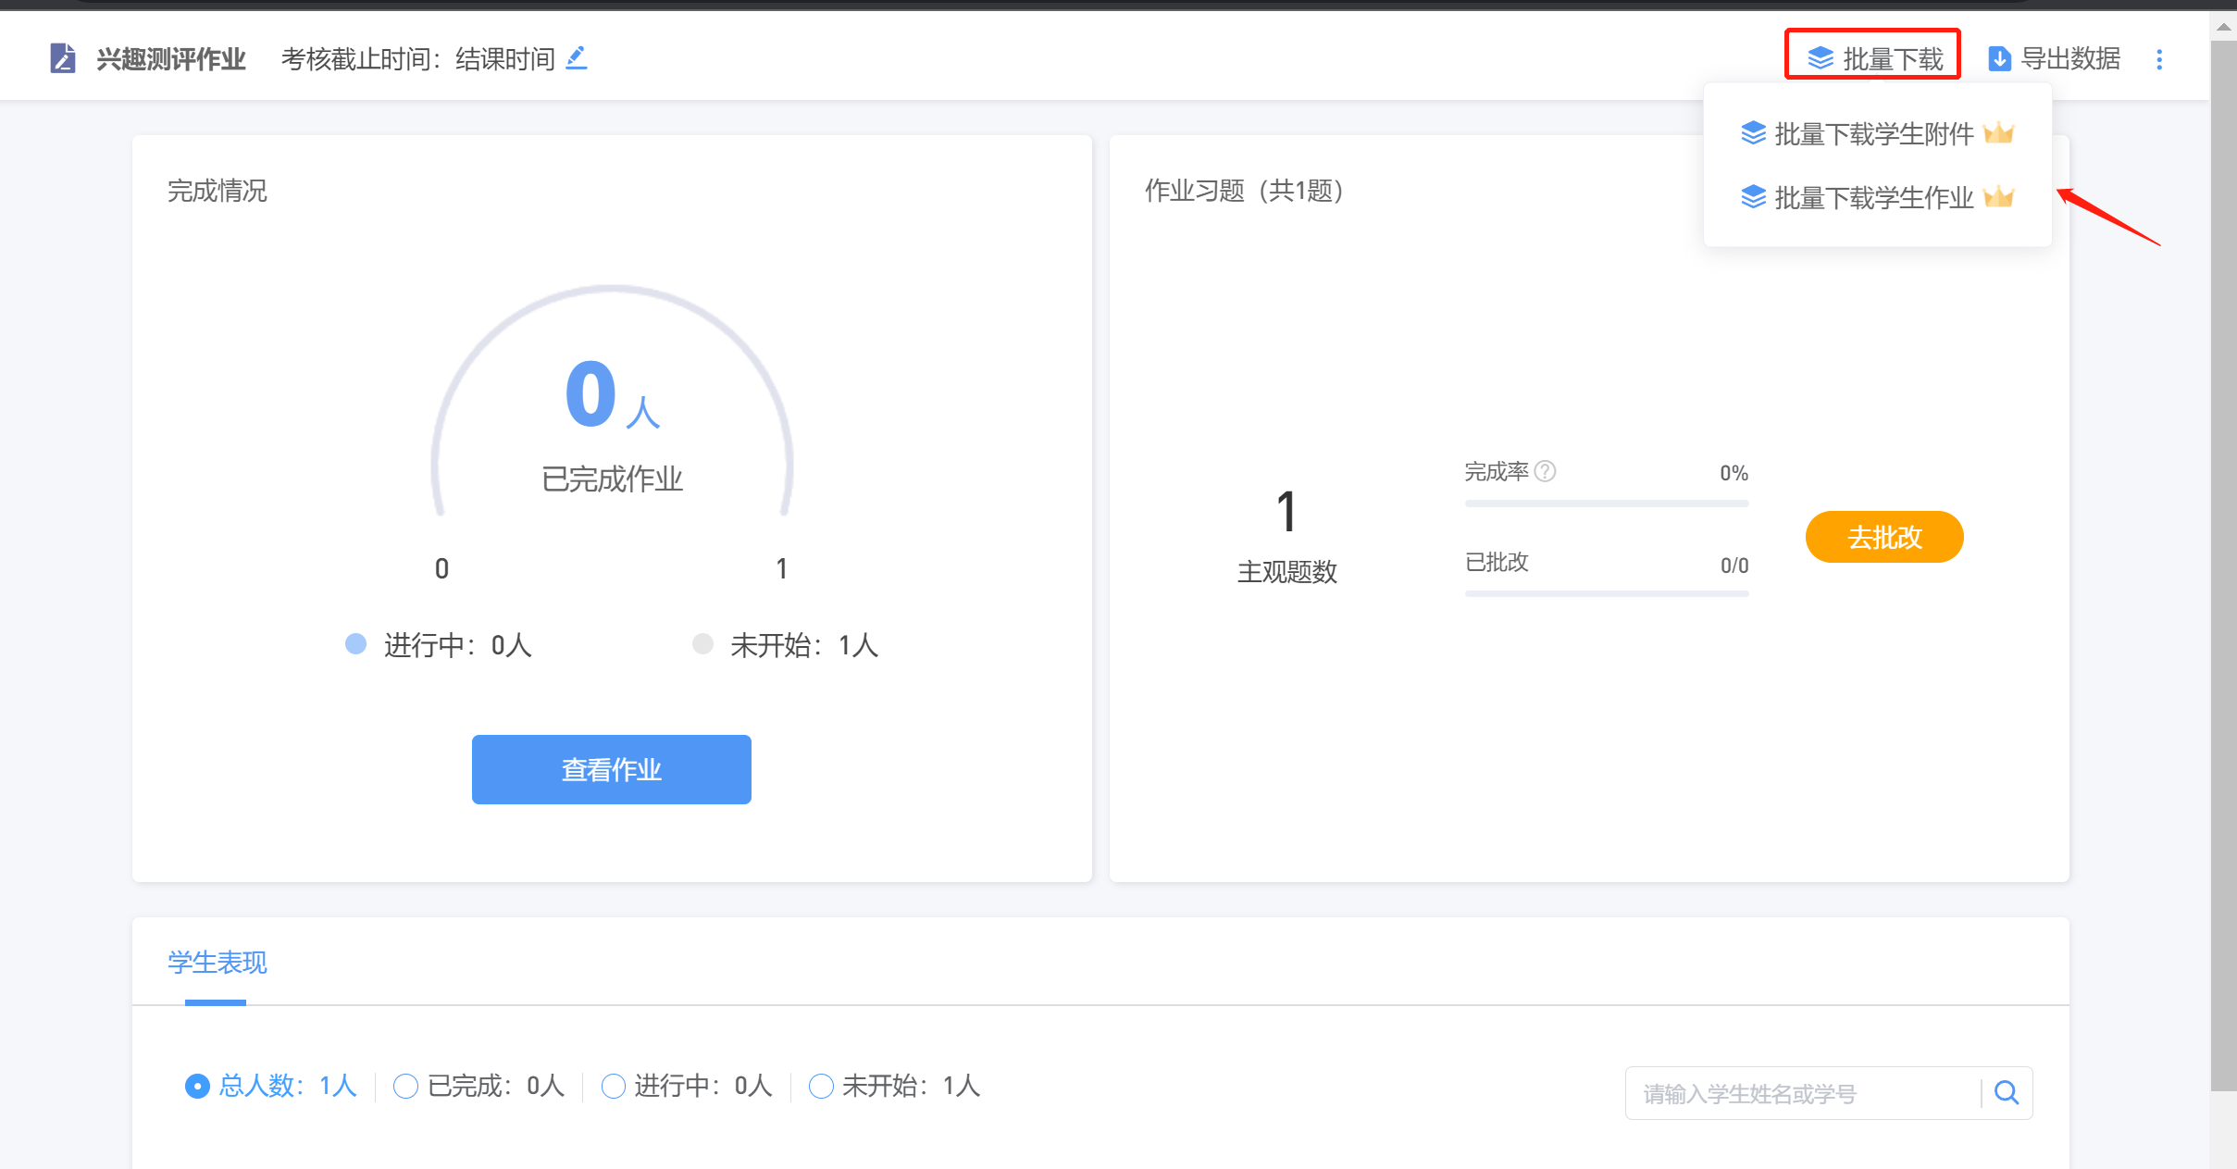

考试学习单元：可以看到进行中、未开始、已完成的人数、考试成绩的分段统计、客观题的正确率、每个学生的表现（可按照姓名/学号进行搜索）、可批量下载学生试卷（下载的格式为PDF）

已发布的考试对于已经作答/提交试卷的学生可以进行重置，需要注意的是重置操作需要在设定的考试截止时间之前，即如果已过考试截止时间需要重置，需要先修改截止时间，再重置考试。

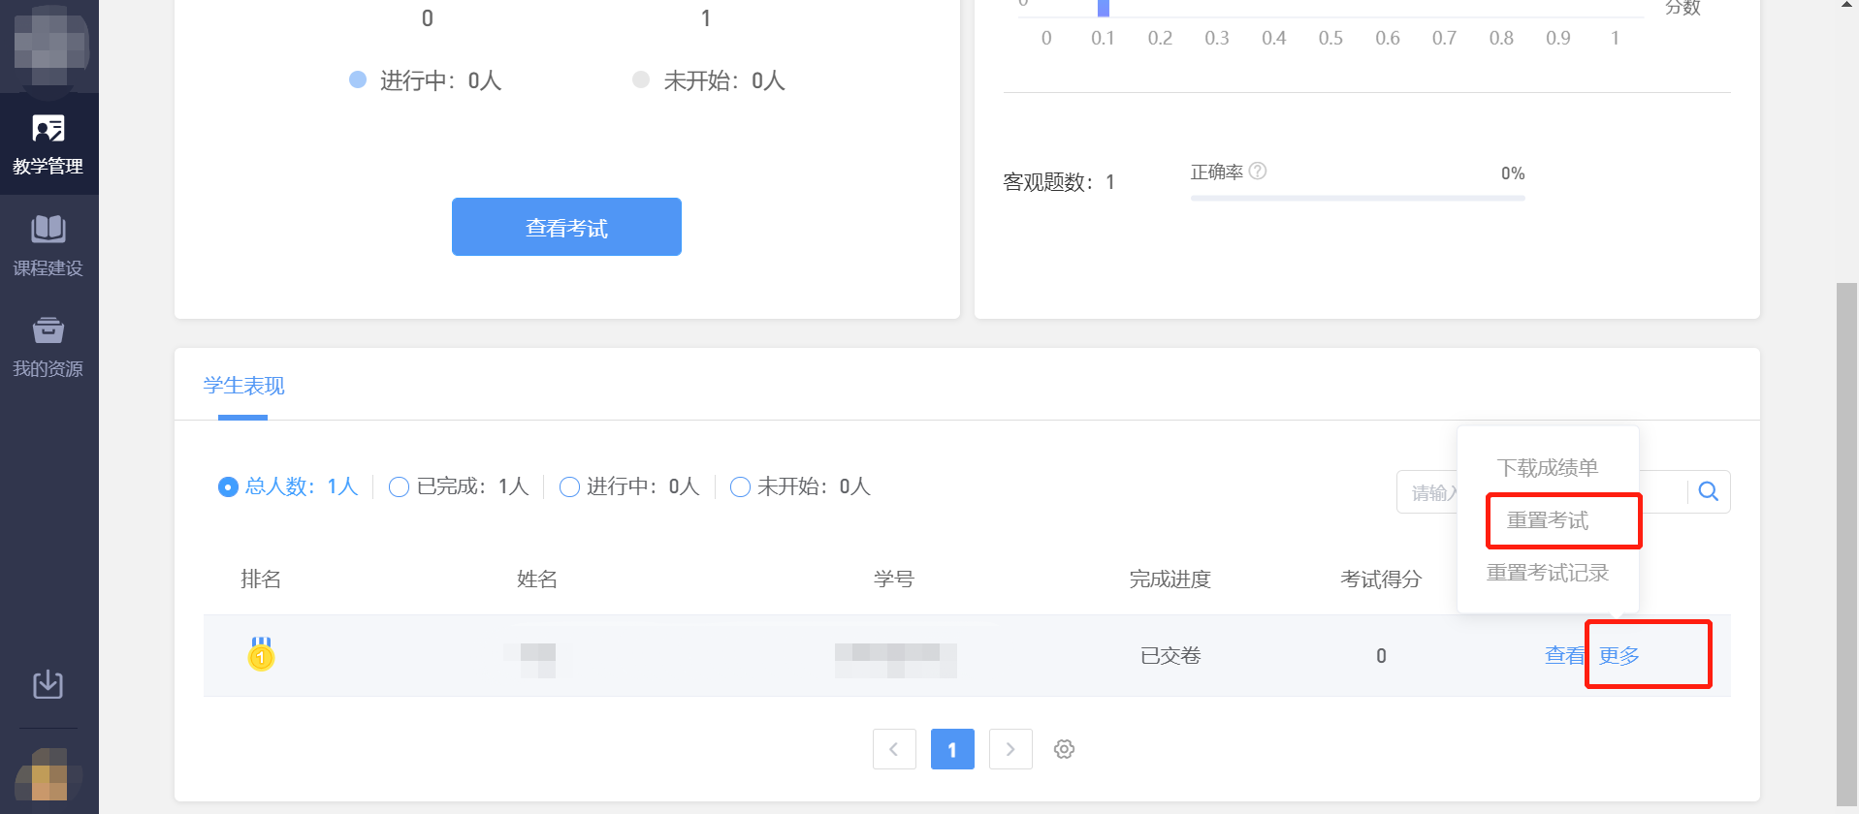

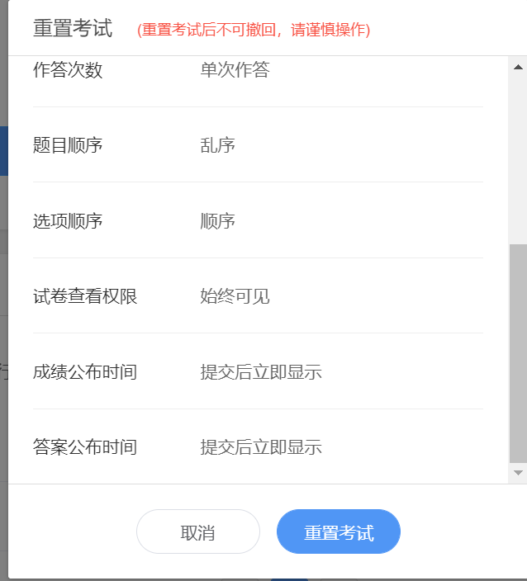

#### 2.2.1.3下载学习数据

可下载所有已发布的学习单元学习数据，若只需下载单个学习单元的数据，也可以点进单个已发布的学习单元中单独下载；点击下载会自动提交任务到下载中心，需要用户点击页面右下角的下载中心入口，数据未准备好时会提示老师数据正在准备中，准备好后即可进行下载。

批量导出数据路径：教学管理-进入具体班级-教学内容界面-批量下载数据

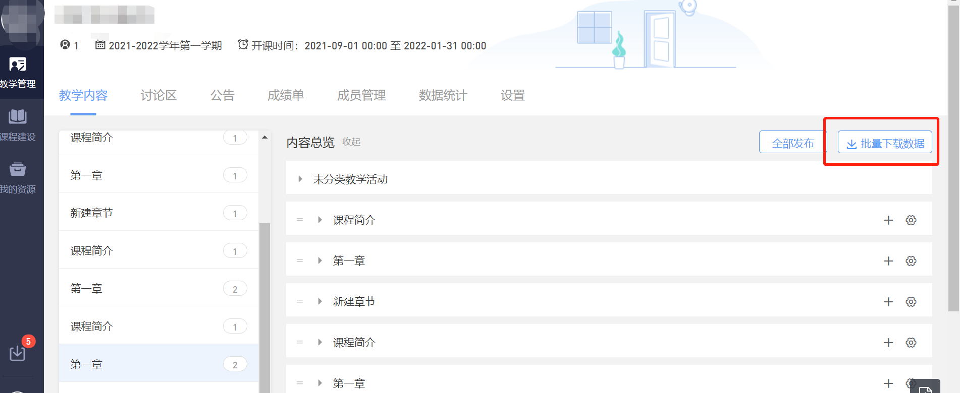

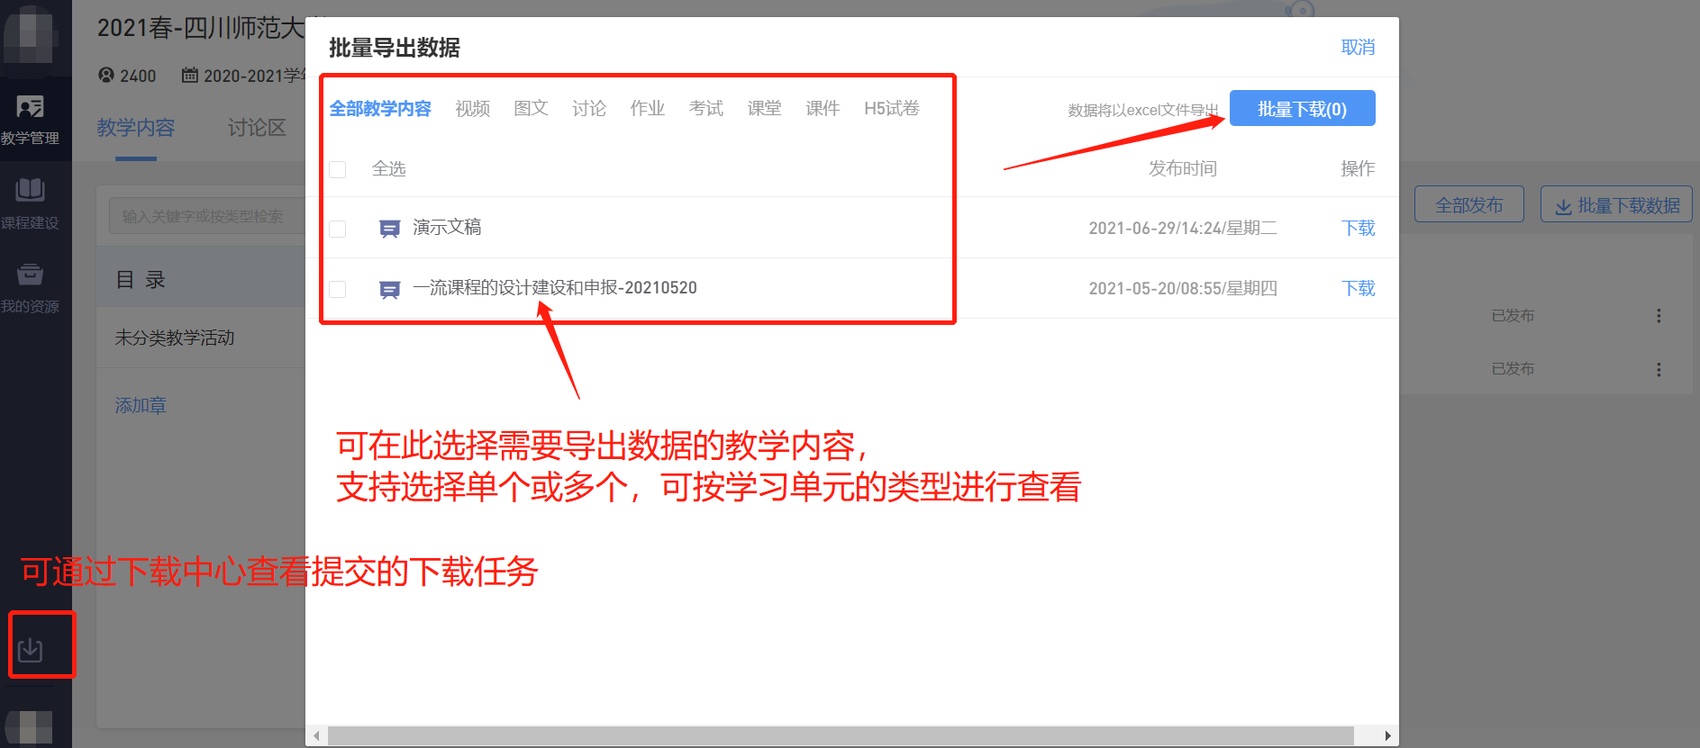

下载单个教学内容的数据也可以通过:教学管理-进入具体班级-教学内容界面-点进需要下载数据的教学内容-导出数据进行下载

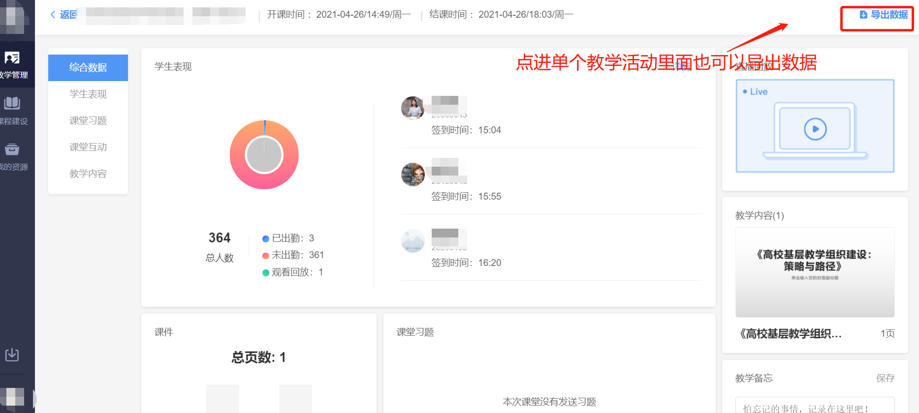

### 2.2.2 讨论区

每个教学班都有一个自己的讨论区，为学生提供自由讨论的空间，讨论区包含了讨论学习单元、有评论的学习单元和讨论区的普通帖子。

1）讨论学习单元通常是老师设置的跟课程内容相关性较高的讨论题，学生可以通过学习内容查看并提交评论，也可在讨论区提交评论，老师可以将讨论学习单元设置为计入考核，考核方式支持设置为评论即得分和老师手动打分两种模式，如果是评论即得分，那么只要学生写了评论就可获得相应分数（只有主题下的评论才算有效评论，评论下的回复不可得分）

2）有评论的学习单元通常是老师设置了对应学习单元允许评论，此时的评论是不算讨论考核模块中的，学生在此类型下的讨论也不会得分

3）讨论区的普通帖子通常是提供学生与老师交流互动的区域，学生可以随意发帖，如果是与课程相关的知识型讨论，老师可以将帖子标记为记分贴，此时也提供了老师两种记分方式，评论即得分和老师手动打分，被标记为记分贴的讨论，学生在该帖子下写评论，可以获得相应的分数，但此分数不会默认关联到成绩单中，我们为老师提供了下载讨论区的讨论互动数据，数据中会统计每个学生记分讨论得分情况。

另外讨论区还提供用户模糊搜素，用户可以通过搜索框，模糊查询讨论主题标题和内容，帖子支持通过筛选 “我发布的”、“老师参与”、“讨论单元”查询，可以按照发帖时间、回复数量、点赞数量排序。

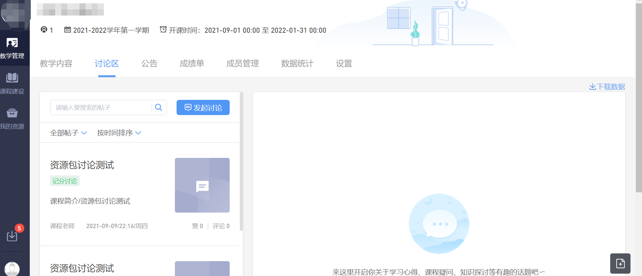

点击“发起讨论”可以在右侧编写讨论内容，包括标题（可空）、内容（必填）、附件（可空），点击“发布”按钮旁的“齿轮”可以进入讨论贴设置，可以设置为独立记分讨论帖（非必选），可设置帖子的分值、计分方式等。

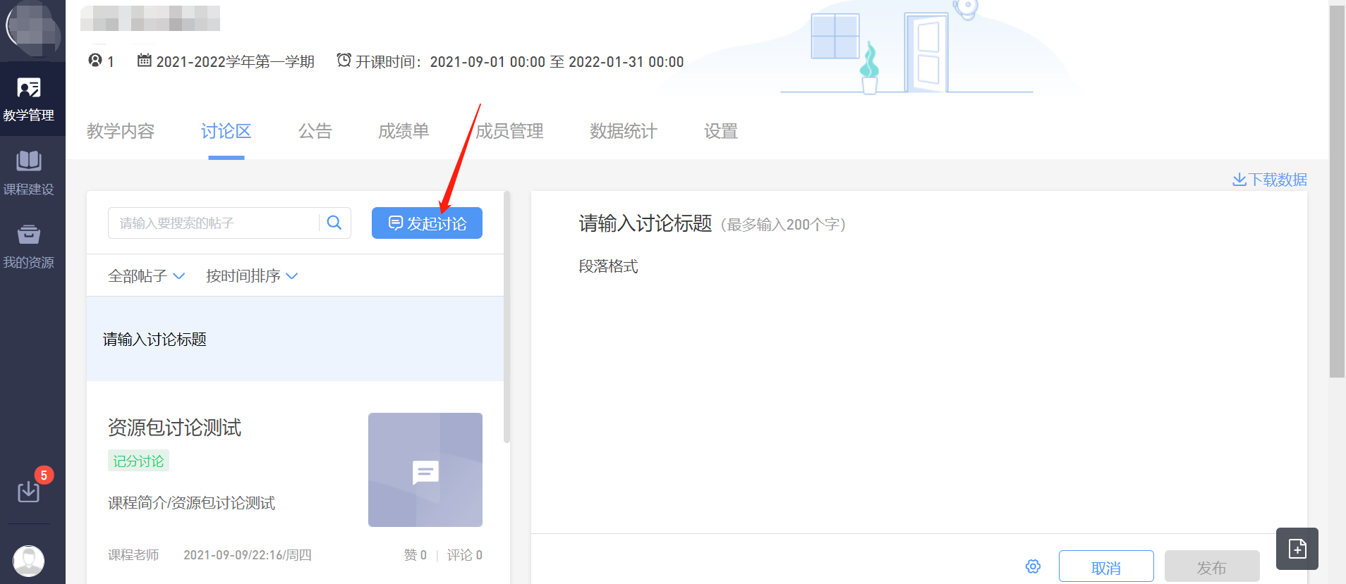

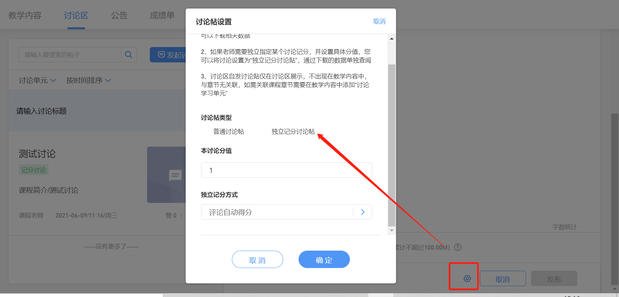

查看讨论的时候可以对讨论进行评论，置顶讨论，可以给评论写回复，自己发布的讨论可以删除，教师可以删除所有人的讨论，可以给评论加精华，若教师提前设置了计分讨论贴并选择了手动打分选项，则支持教师对该讨论进行打分。

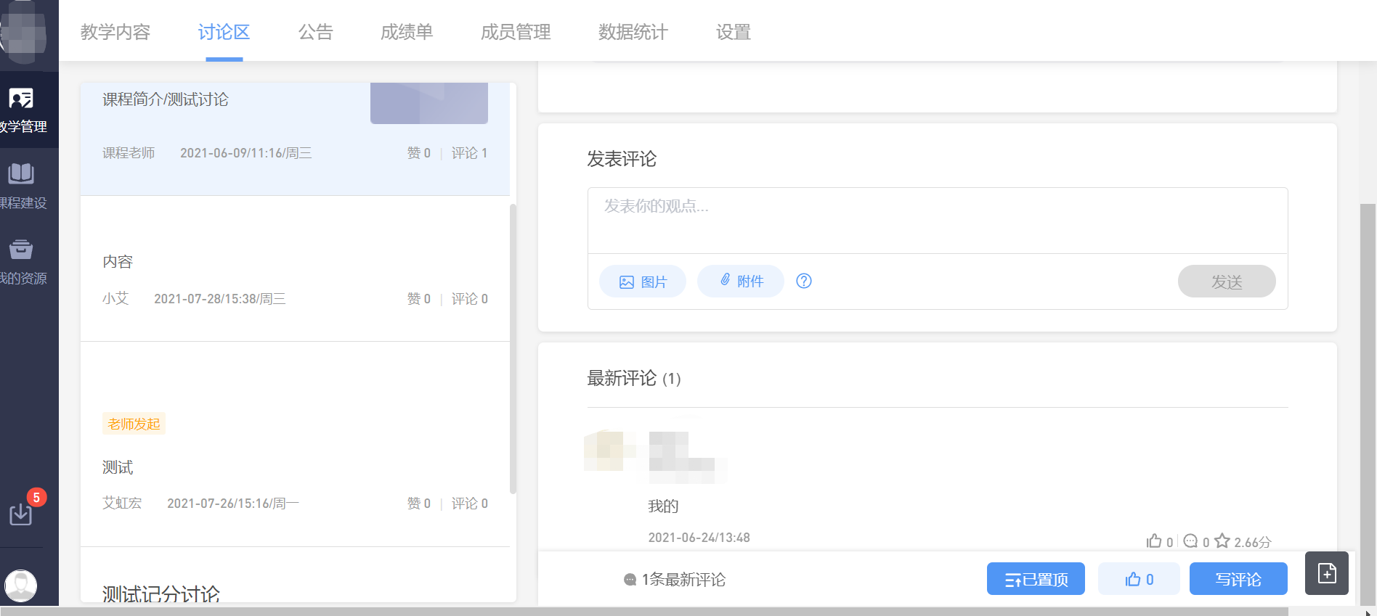

### 2.2.3 公告

每个教学班都有自己的公告，点击后可以查看，可以发布公告。

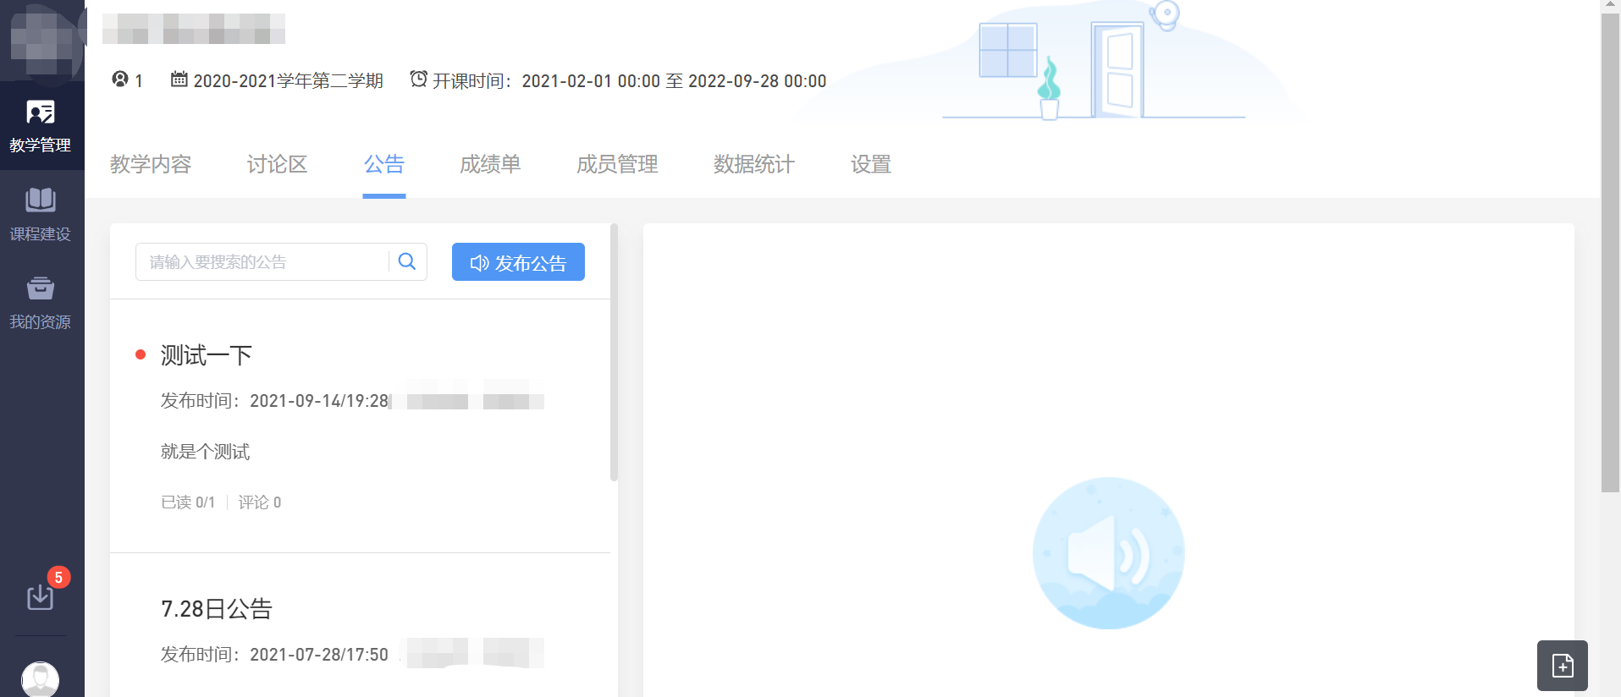

点击发布公告，右侧可以编辑公告的内容，包括公告的标题、内容，设置发布时间，可以立即发布或者预约发布，如果是预约发布，需要选择发布的时间。发布班级会默认为所在的教学班级，也可以点击“添加班级”进行添加。

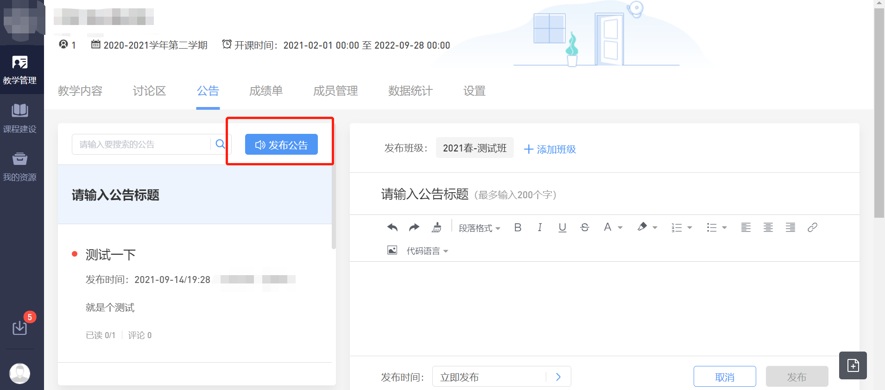

对于已发布的公告，教师查看时，可以看到公告的已读和未读人数，老师可以置顶和删除公告。

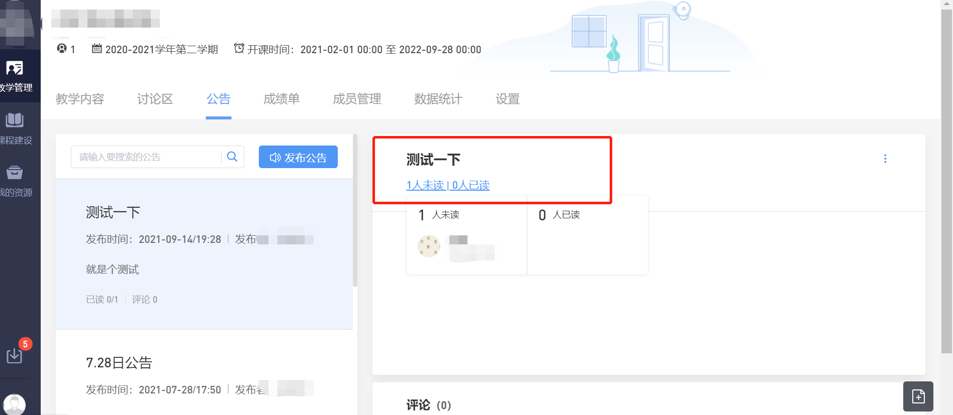

### 2.2.4 成绩单

基于平台内学习行为数据的统计分析，自动生成班级成绩单。主讲教师或协同教师可以管理每个班级的课程考核方案，设置不同考核模块的得分占比。系统为不同类型的学习单元提供不同的数据统计维度和计分方式，老师也可以修改部分参数以满足个性化的教学需求。

1. 管理课程考核方案

① 成绩组成

点进教学班以后，选择成绩单，随后点击管理课程考核方案，即可进入配置页面。

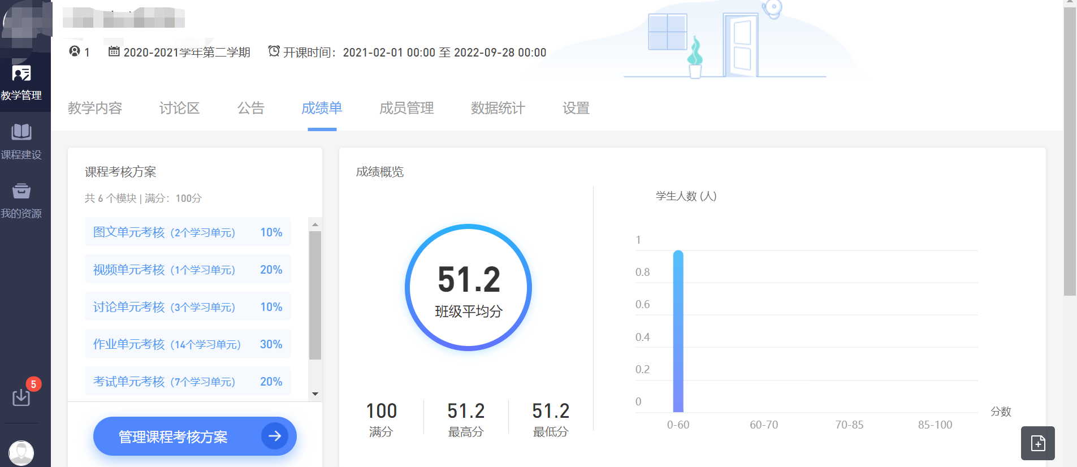

进入配置页面后，可以更改学习单元的成绩占比。也可以手动添加考核单元模块。其中手动添加的模块分为线上成绩自动导入与线下成绩手动导入两种模式。

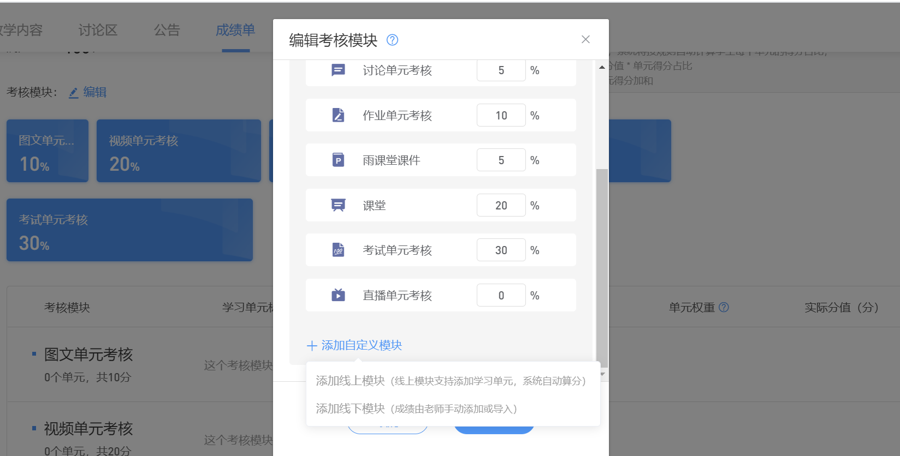

点击线下成绩导入，弹出弹框，可下载批量导入教学班模板，补充线下模板成绩后上传导入。

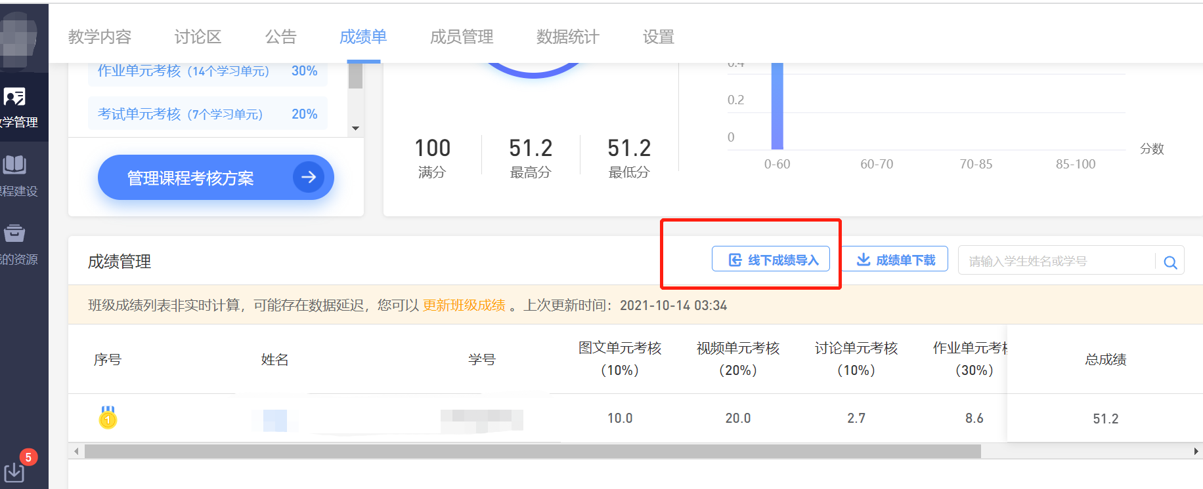

1. 单元考核

点击与“成绩组成”并列的“单元考核设置”选项，可预览各学习单元的考核参数。其中对于视频学习单元、雨课堂课件、课堂的考核老师可以点击编辑进行个性化考核的设置。

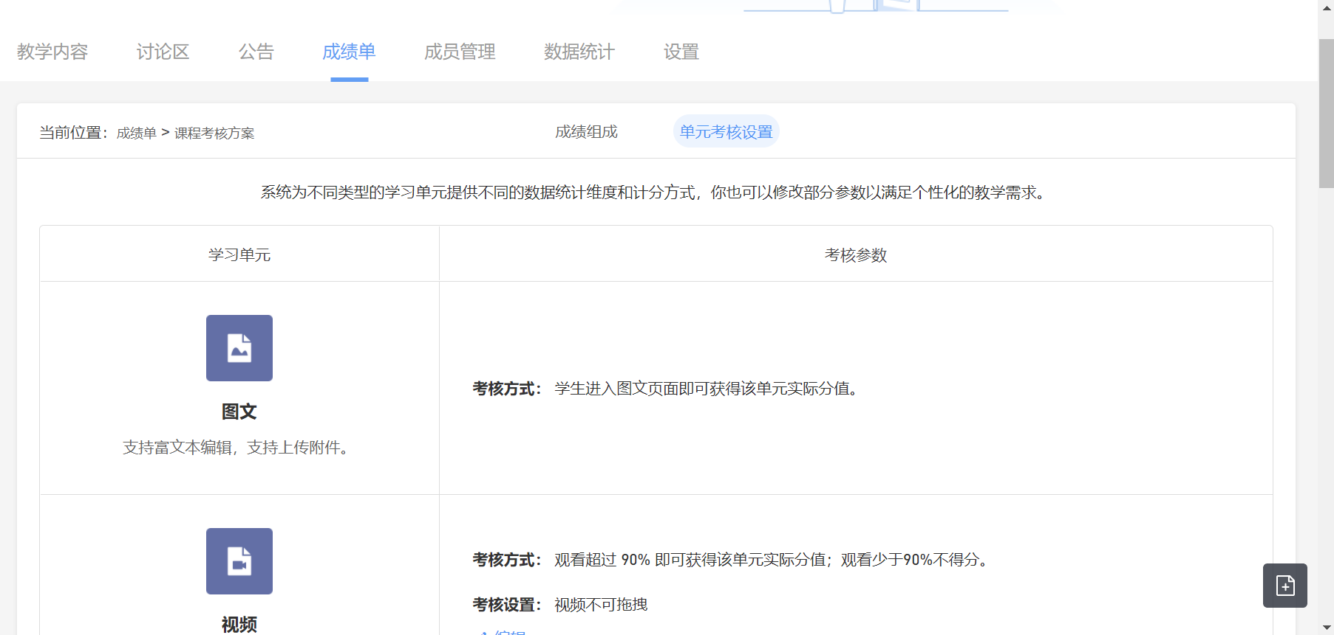

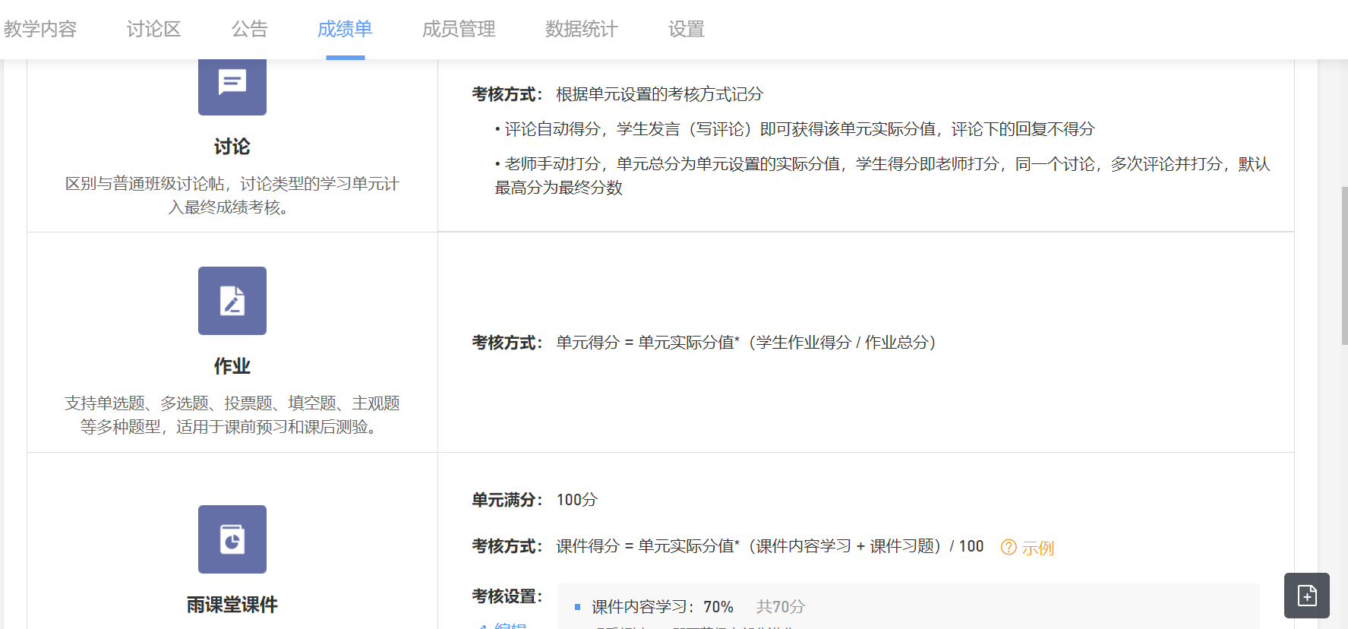

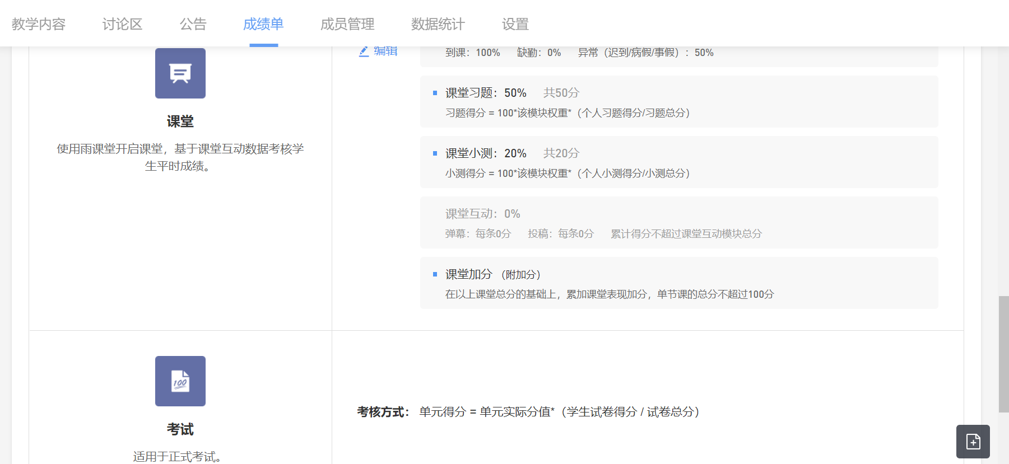

1. 学生个人成绩单

点击学生姓名进入学生个人成绩单。查看学生个人得分情况。

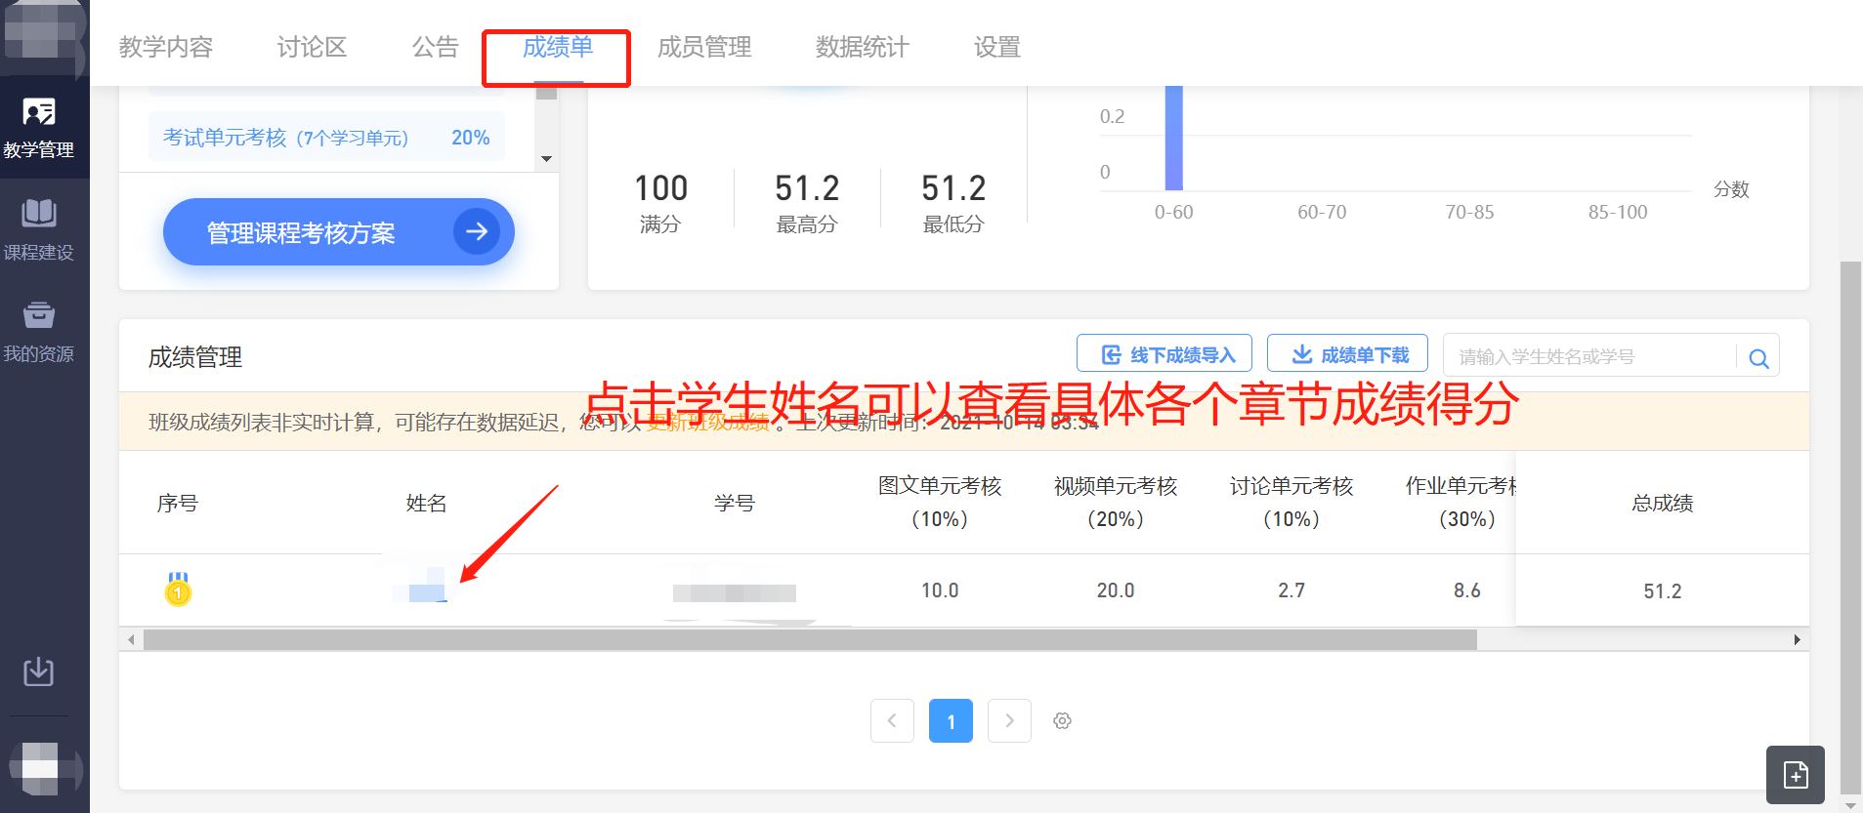

1. 班级成绩单下载

点击更新班级成绩，待成绩更新完成，可点击成绩单下载，下载班级所有学生成绩。

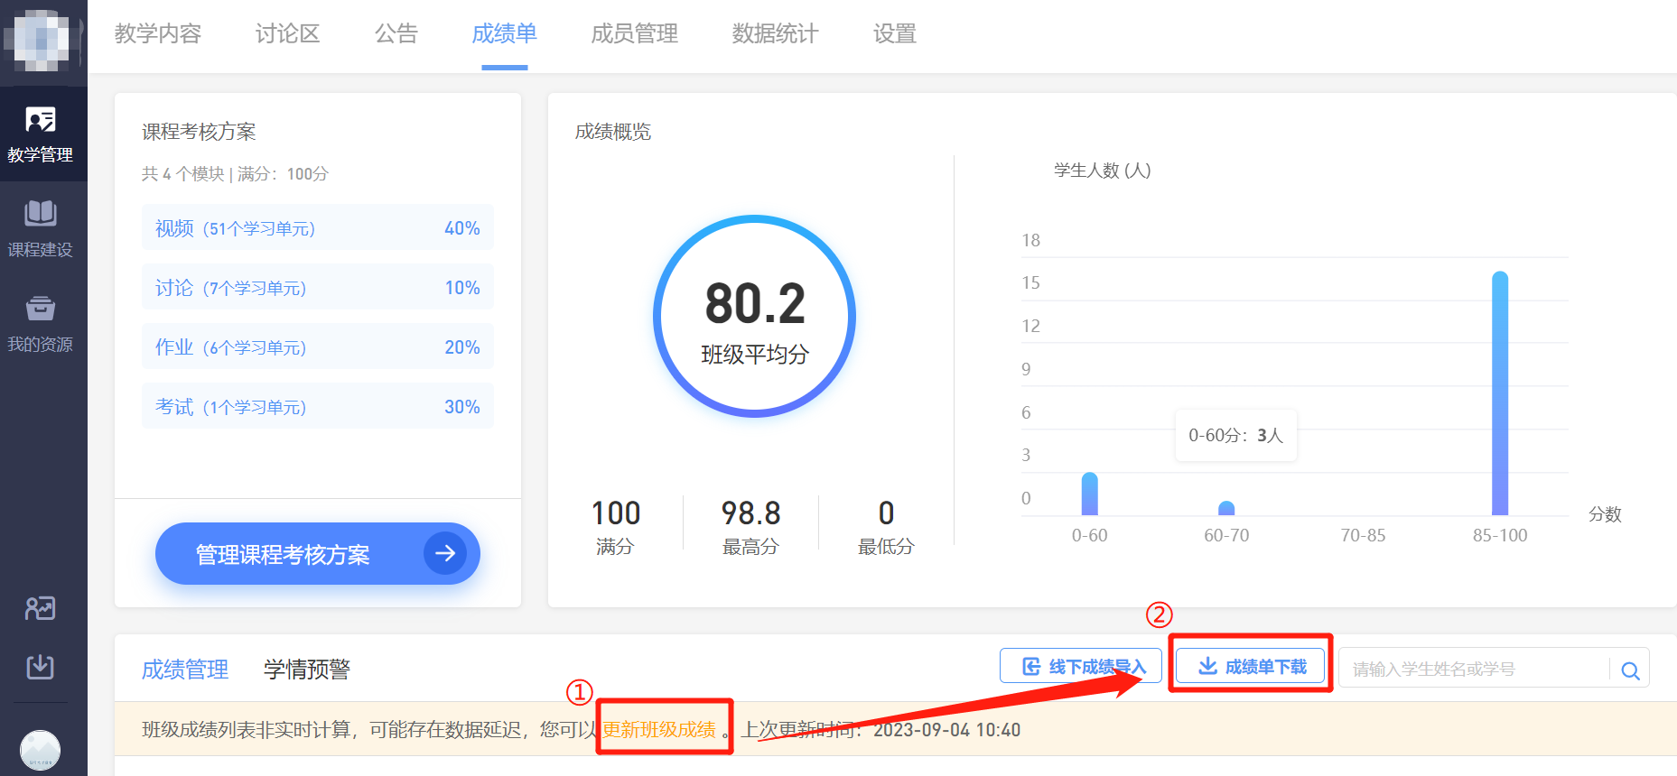

### 2.2.5 成员管理

老师可以查看班级下的所有成员，包括协同教师和学生、旁听生，可以根据姓名/学号搜索学生，可以支持学号的排序查看。

如果教务设置了允许老师管理班级成员，主讲老师可以新增学生、移除学生、新增协同老师、转正旁听生。

